附件2：
《收费公路联网收费技术标准》（JTG 6310-2022）
《公路机电工程测试规程》（JTG/T 3520-2021）
宣贯直播课回执表
单位名称： （加盖公章）
负责人：
经办人： 手机： 办公电话： 传真：
姓名 | 性别 | 部门、职务 | 电 话 |  |  |  | 手 机 | 邮 箱
线上直播：2022年11月24-25日（上午8:30-12:00，下午13:30-17:00）
收款单位（公对公转账）  开户名：北京众恒达企业管理咨询有限公司  开户行：中国民生银行北京大兴新城支行  账 号：697333617  行 号：305100001750 |  |  |  |  |  | 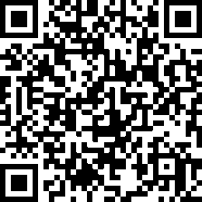  请贵单位扫描二维码，填写开票信息
会议讨论内容征求意见调查
注：如报名人员较多时此表格可复印使用，发邮件到153923953@qq.com
电话：0351-5600554 联系人:王元华 15234079040（微信同号）

